L4 Я открыл учебник по предмету Основы Алгоритмизации и программирования, затем открыл страницу от 10 до12 и выбрал 4 примера.

**Основы Алгоритмизации И Программирования**

МАНУКЯН НЕРСЕС 2ИСИП-319

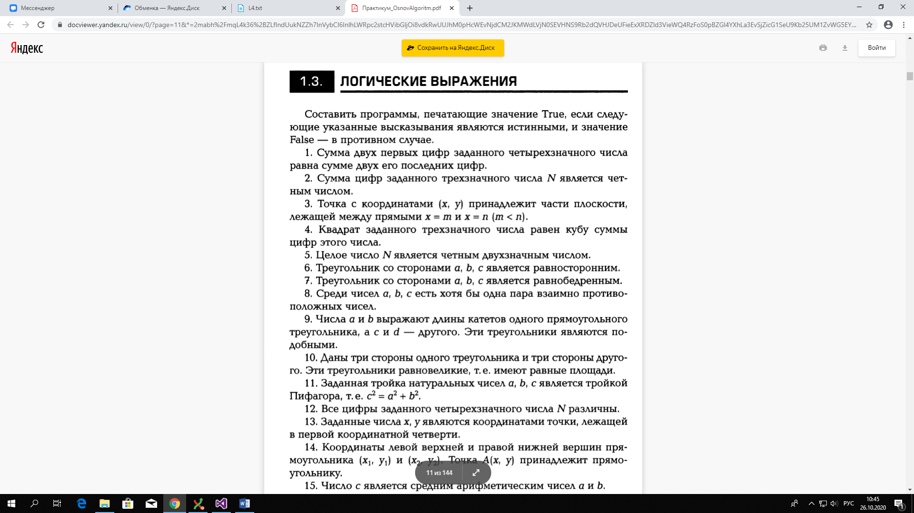

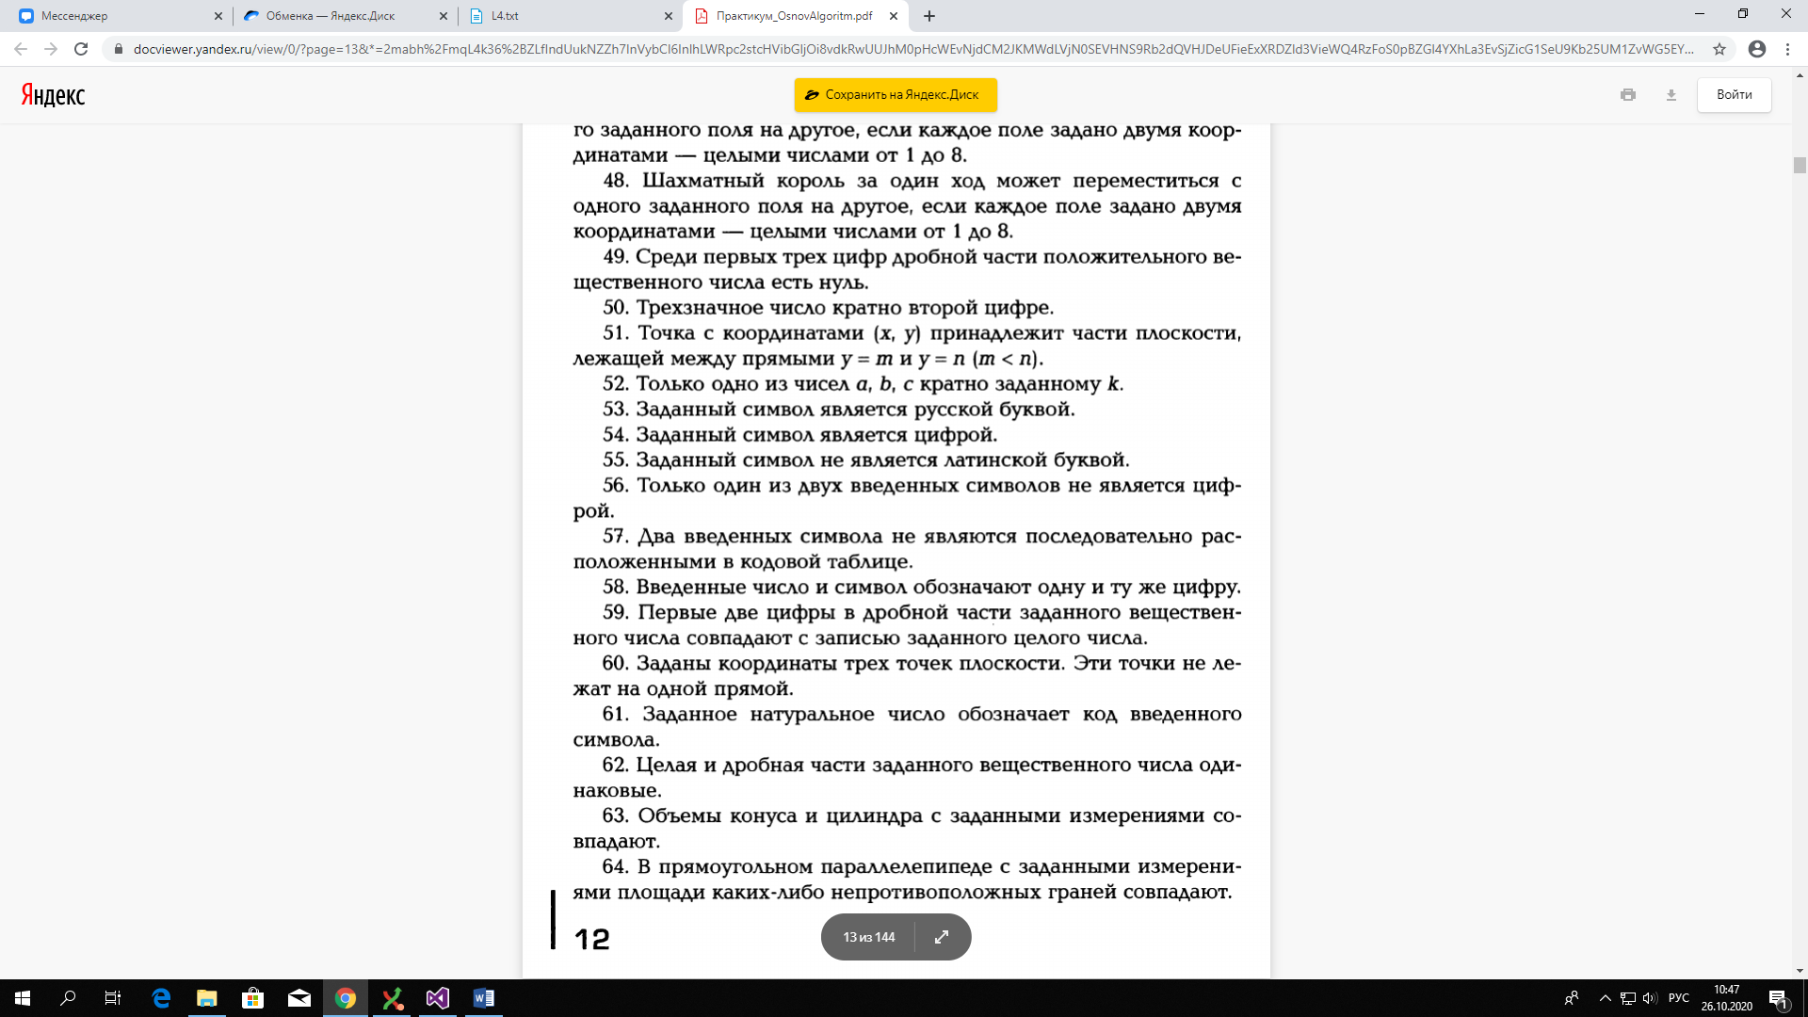 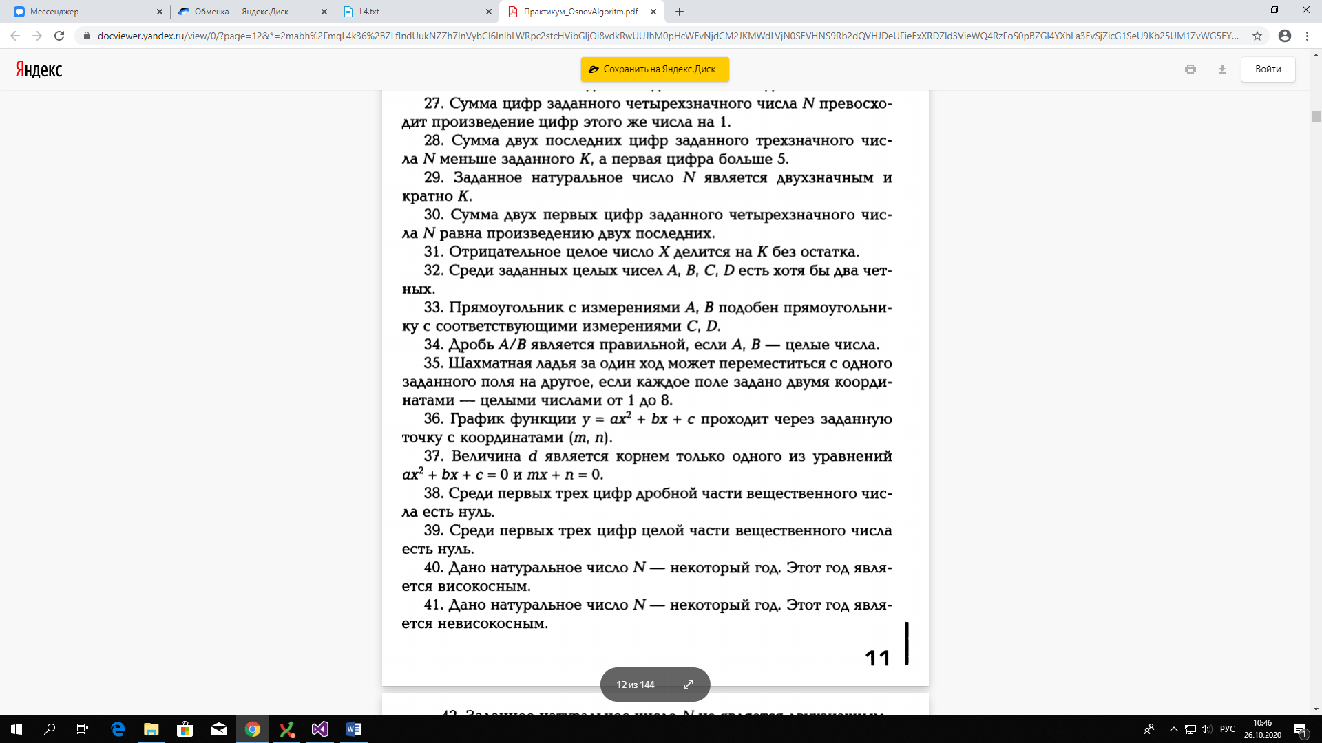

1)

#include "stdafx.h"

#include <iostream.h>

#include <math.h>

#include <conio.h>

int main()

{

int x, m, n, y;

cout << "Vvedit x=";

cin >> x;

cout << "Vvedit y=";

cin >> y;

cout << "Vvedit m=";

cin >> m;

cout << "Vvedit n=";

cin >> n;

if (m<n)

{

if ((x>m) && (x<n))

cout << "Popadae";

else

cout << "Ne popadae";

}

else

cout << " Ne virni dani";

getch();

}

2) #include "stdafx.h"

#include "stdafx.h"

#include <iostream>

using namespace std;

int _tmain(int argc, _TCHAR* argv[])

{

setlocale(LC_ALL, "rus");

int m;

cout << "Введите трёхзначное число:" << endl;

cin >> m;

int a = m % 10;

int b = m % 100 / 10;

int c = m / 100;

int y = a + b + c;

if (m*m == y*y*y)

{

cout << "true ";

}

else

{

cout << " false";

}

cin.get();

cin.get();

return 0;

}

3) #include "stdafx.h"

#include <iostream.h>

#include <math.h>

int main(){

int x, y;

double a = 345.345;

double b, c;

bool m;

//cin >> a;

c = modf(a, &b);

while (c<b) {

c *= 10;

}

m = (b - c>0);

cout << b << endl << c << endl << m;

getchar();

return 0;

}

4) #include "stdafx.h"

#include <iostream.h>

#include <math.h>

int main(){

int x, y;

double a = 345.345;

double b, c;

bool m;

//cin >> a;

c = modf(a, &b);

while (c<b) {

c *= 10;

}

m = (b - c>0);

cout << b << endl << c << endl << m;

getchar();

return 0;

}